Отчет «Претензии»
Дата претензии | Клиент | Текст претензии | Менеджер проекта

Отчет «Оплаты за месяц»
параметры отчета:
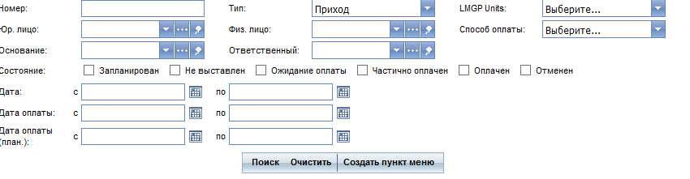
также необходимо добавить параметр «Ответственный менеджер».
Результат выполнения запроса должен открываться в формате Microsoft Excel и содержать следующие поля:
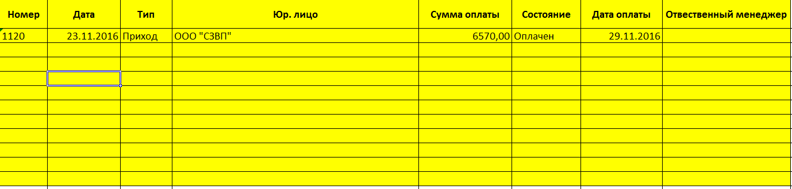

Отчет «Отчет по задолженности»
Параметры отчета:
ЗапланированНе выставленОжидание оплатыЧастично оплаченОплаченОтменен
Есть вариант сортировки заказов по ответственному менеджеру, но это никак не отображается в самой сверке:
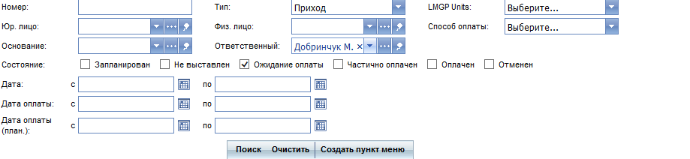
Таким образом, выбирая статус «ожидание оплаты» , в сверку попадают все неоплаченные заказы , по которым выставлены счета. Ниже пример такой сверки:
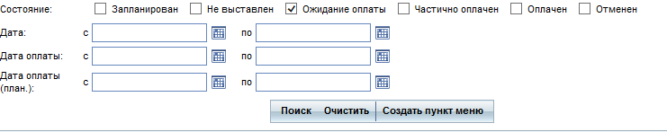

Результат выполнения:
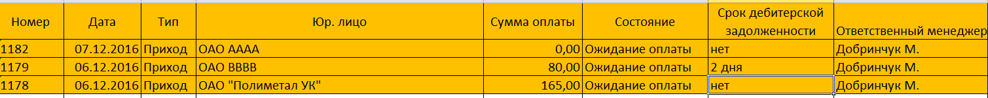

В разделе отчетов для бухгалтерии есть отчет по неоплаченным счетам в разрезе контрагентов.

Отчеты «Сумма заказов по контрагенту»
Необходимо создать два отчета:
- Сумма всех заказов, которые были выполнены либо в работе еще, но по ним нет счетов.
- Сумма всей задолженности с учетом выставленных счетов, заказав по которым не было выставлено счетом.
Пример оформления отчета:

